Аудит сайта wineacademy.ru
- ОСНОВНЫЕ ПОКАЗАТЕЛИ САЙТА

ТИЦ | 0
PR | 2/10
Наличие в Яндекс.Каталоге | Нет
Наличие в DMOZ | Нет
Кол-во проиндексированных страниц в Yandex | ~37
Кол-во проиндексированных страниц в Google | ~73
Cайт wineacademy.ru имеет следующие показатели - достаточно возрастное доменное имя (более 10 лет с момента регистрации), при этом сайт не зарегистрирован в Яндекс-каталоге и не присутствует в каталоге DMOZ, имеет нулевой показатель ТИЦ (тематический индекс цитирования) и минимальный PR (Page Rank).
Обратите внимание, что поисковая система Google проиндексировала намного больше страниц, чем Яндекс. Это может свидетельствовать о возможных технических проблемах с индексацией у сайта или наличии ошибок в CMS сайта, что можно устранить, запретив от индексации ненужные страницы, либо открыв индексацию страниц, путем нужных записей в файле robots.txt.

- ПОЗИЦИИ В ПОИСКОВЫХ СИСТЕМАХ

Запрос | Я.Москва | G.Москва | Mail.ru
Поисковые запросы
сомелье и кавист | 70 | - | -
азбука вкуса кавист | 23 | 54 | 39
курсы кавистов | 3 | 49 | -
обучение кавистов | 1 | 54 | 23
кавист профессия | - | - | -
продавец кавист | - | - | -
курсы кависта в москве | 3 | 43 | -
кавист обучение в москве | 1 | 70 | 28
курсы сомелье | 4 | 84 | -
курсы сомелье москва | 21 | 93 | -
курсы сомелье для любителей | 28 | - | -
курсы сомелье для любителей москва | 38 | - | -
курсы сомелье цены | 27 | - | -
курсы сомелье москва цена | 16 | - | -
курсы сомелье стоимость | 10 | - | -
курсы сомелье для начинающих | - | - | -
экспресс курс сомелье | 58 | - | -
курсы сомелье москва для начинающих | - | - | -
выбор вина | - | - | -
выбор хорошего вина | - | - | -
выбор красного вина | - | - | -
белое вино выбор | - | - | -
правила выбора вина | - | - | -
выбор вина в магазине | - | - | -
выбор сухого вина | - | - | -
правильный выбор вина | - | - | -
выбор игристого вина | - | - | -
выбор сухого красного вина | - | - | -
культура вина | - | - | -
культура вины | - | - | -
культура употребления вина | - | - | -
культура потребления вина | - | - | -
культура питья вина | - | - | -

Для понятия общей картины позиций Вашего сайта я подобрал основные поисковые фразы, согласно тематике сайта и предложенным Вами фраз, сделал анализ их позиций в основных поисковых системах (Яндекс, Google, Mail.Ru). Там, где стоит "-" - это значит, что данный поисковый запрос не присутствует в ТОП-100 поисковой системы. Нужно также понимать, что в разных регионах (у кого то по IP в браузере может стоять определенный город, например, "Санкт-Петербург", выдача по тем или иным поисковым фразам может немного отличаться (как правило +-2-5 позиций)). Проверка выполнена по региону - "Москва".

На основании проведенного анализа поисковых фраз, представленных в списке выше, можно увидеть, что общий курс продвижения сайта выбран в целом верно, но требуется уделить большее внимание оптимизации внешней и внутренней для увеличения его видимости в поисковых системах. Сайт занимает невысокие позиции по многим запросам из Вашего ТЗ (запросов в ТОП-30 - 13%, в ТОП-10 - 6%, в ТОП-3 - 4%).
- РАЗБИВКА ЗАПРОСОВ

Очень важно верно распределить запросы семантического ядра (если оно есть) по посадочным страницам Вашего сайта. Правильное распределение запросов по целевым страницам будет способствовать как более оперативному и грамотному продвижению, так и в конечном итоге скажется на конверсии ресурса. На сайте wineacademy.ru это практически реализовано - на сайте имеются отдельные страницы с конкретными программами обучения, но для большего эффекта и увеличения целевого трафика из поисковых систем необходимо добавить на некоторые страницы уникальный, оптимизированный рекламный текст, о чем более подробно будет рассмотрено в следующих пунктах.
- СЕМАНТИЧЕСКОЕ ЯДРО САЙТА И ТЕКСТОВОЕ НАПОЛНЕНИЕ САЙТА

«Семантическое ядро сайта – это список наиболее важных и высококонкурентных запросов, по которым планируется его продвижение в поисковых системах.»
Для успешного продвижения сайта важным моментом является его наполненность уникальным текстовым материалом, который пишется, руководствуясь семантическим ядром сайта, а также качественная оптимизация контента (текста и статей на сайте) под текущие требования поисковых систем (Яндекс, Google). В настоящее время поисковые системы помимо уникальности текстового контента (текст на Вашем сайте уникален), способны также оценивать наличие «воды» и «тошноты» ключевых слов в тексте, поэтому при написании текстов для страниц сайта следует обращать внимание на данные показатели, либо, при заказе написания статей у копирайтеров, обратить на это их внимание. Оценку текста можно произвести в бесплатном сервисе Семантический анализ текста, вставив текст в поле и нажав "Проверить".
Так как список основных запросов не большой, то их все можно присвоить главной странице сайта, поэтому рекомендуется обратить внимание на добавление и оптимизацию текста на главной странице сайта, (рекомендуемый размер статьи - до 2 000 - 3 000 знаков с присутствием заголовков, <h2></h2>, <h3></h3> и т.д.). Это позволит увеличить посещаемость сайта за счет привлечения из поиска именно по целевым запросам, указанным в таблице в пункте 2.
- ВНУТРЕННЯЯ ОПТИМИЗАЦИЯ

Ошибки, найденные в ходе анализа контента:
- Метатеги description и keywords отсутствуют на всех страницах сайта. Рекомендуется добавить их, заполнив в них релевантное описание каждой конкретной страницы и заключить ключевые слова, соответствующие конкретной странице (не является критической ошибкой, а носит лишь рекомендательный характер и рекомендуется их заполнить, т.к. именно они описывают точное содержание страницы для поискового робота);
- На главной странице сайта нет текста. Главная страница является входом на сайт, поэтому ее необходимо кроме изображения разбавить рекламным привлекательным текстом;
- Рекомендуется настроить отступы в тексте, чтобы не создавать много лишних тегов в коде (например, частые пробелы &nbsp;):
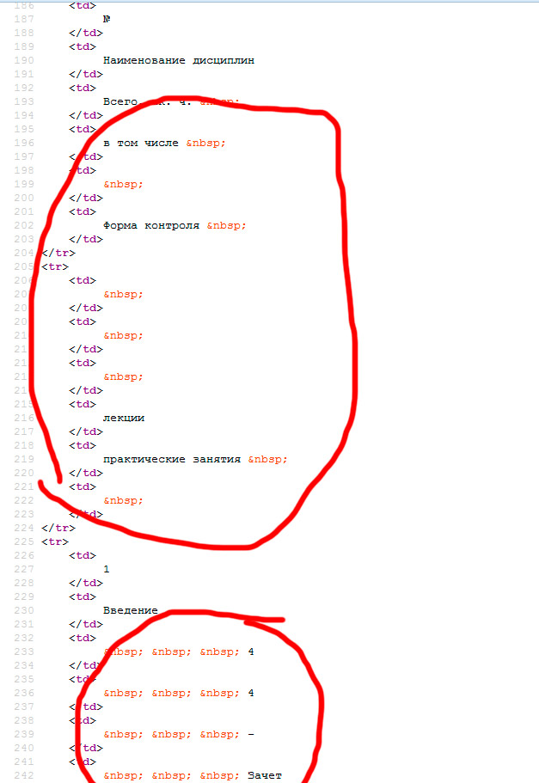
- Рекомендуется убрать дублирующие друг друга страницы (пример - http://wineacademy.ru/novosti/novost-2/ и http://wineacademy.ru/novosti/novost-1/). В индексе Яндекса также обнаружены страницы, дублирующие главную, которые необходимо или устранить или закрыть от индексации (http://wineacademy.ru/programmy/index.php и http://wineacademy.ru/programmy/ также дублируют друг друга).
- ТЕХНИЧЕСКАЯ ОПТИМИЗАЦИЯ
В ходе аудита были обнаружены следующие ошибки в технической оптимизации ресурса:
- Рекомендуется убрать пробелы в адресах страниц сайта, заменив их символом "-", а также по возможности убрать добавление к адресу .php. Например, сделать адрес страницы http://wineacademy.ru/svedeniya-ob-obrazovatelnoy-organizatsii/struktura%20i%20organi.php таким - http://wineacademy.ru/svedeniya-ob-obrazovatelnoy-organizatsii/struktura-i-organi и так со всеми остальными по аналогии. В будущем это существенно поможет сайту подняться в поиске;
- В панели Вебмастера необходимо указать основное зеркало сайта (с www или без www). Чтобы основным был выбран именно продвигаемый домен, необходимо сообщить поисковой системе, какое зеркало является главным. Также необходимо настроить редирект на нужный домен (без www или с www), так как сейчас это по сути 2 разных сайта;
- После этого необходимо составить новую карту сайта (файл sitemap.xml) и отправить сайт на переиндексацию. Это желательно обязательно сделать и сделать после того, как полностью будут устранены ошибки на сайте. Это не страшно, даже если Ваш сайт продвигается, так как топовых позиций и близких к топу он просто не имеет, поэтому лучше сделать один раз и правильно;
- Страница 404 ошибки не оптимизирована для пользователей. Рекомендуется настроить обработку 404 ошибки:
При запросе документа с несуществующим адресом, страница должна отдавать 404 отклик сервера и выводить сообщение, что адрес набран неверно.
Создать страницу 404 ошибки в стиле сайта, но оформить ее визуально отличной от других страниц, задействовав только фон и логотип сайта (без дополнительных блоков и лишней информации). Разместить на странице следующий текст:

<h1>Данная страница не существует!</h1>
Вы можете <a href=”http://wineacademy.ru/”>перейти на главную страницу сайта</a>

- На сайте обнаружены внешние ссылки (ссылки, ведущие на иной ресурс). Внешние ссылки отрицательно влияют на продвижение, так как ссылочная масса сайта постепенно перетекает на другой ресурс. Поэтому внешние ссылки необходимо либо удалить с сайта, либо всем ссылкам присвоить атрибут тега «nofollow» (пример ссылок: http://eurowine.com.ua/, http://winecard.blogspot.ru и др.);

- Код не проходит валидацию, подробнее по ссылке https://validator.w3.org/nu/?doc=http%3A%2F%2Fwineacademy.ru%2F;
- Обнаружена ошибка в CSS, подробности по ссылке: http://jigsaw.w3.org/css-validator/validator?uri=http%3A%2F%2Fwineacademy.ru;
- Обнаружены ошибки с помощью анализа сайта в Page Speed (анализатор ПС Гугл, который выявляет проблемы с загрузкой сайта и предлагает способы их решения). Все рекомендации вы найдете по ссылке:
https://developers.google.com/speed/pagespeed/insights/?url=wineacademy.ru.

Проблемы с загрузкой сайта негативно влияют, как на индексацию ресурса, так и на поведенческие факторы. Проблемы есть как со скоростью загрузки на мобильных устройствах, так и на компьютерах.
- ВНЕШНЯЯ ОПТИМИЗАЦИЯ

Проанализировав обратную ссылочную массу сайта wineacademy.ru, можно обнаружить, что количество внешних ссылок за последний год существования сайта составляет на данный момент 23 шт., что очень мало для доменного имени такого возраста.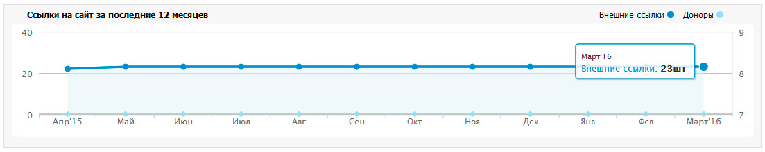

Проанализировав метод составления текстов ссылок, можно сделать вывод, что плотность анкор листа не соответствует оптимальной. При формировании анкоров ссылок, недостаточное внимание уделяется соотношению «точное вхождение запроса в анкор ссылки» к словоформам ключевика в анкоре, что негативно сказывается на плотности анкор листа. Данный факт отрицательно влияет на динамику сайта по продвигаемым запросам. Необходимо повысить плотность продвигаемых запросов в анкор-листе и продолжить наращивание качественной диверсифицированной ссылочной массы.

В обратных ссылках найдено около 4 анкоров без ключевых слов, что очень мало для такого возрастного сайта, поэтому рекомендуется увеличить число анкоров, при этом необходимо размещать не только анкоры с прямым вхождением ключевого слова (например, "курсы сомелье", "правила выбора вина" и т.п.), но и другие словоформы ключевого слова с разбавкой слов "здесь", "тут", "на сайте", "на странице", "тут wineacademy.ru" и так далее (например "Профессиональные курсы сомелье в Москве на сайте wineacademy.ru" и т.п.).

ВАЖНО! Ссылаться нужно не только на главную, но и на внутренние страницы.
8. ПОВЕДЕНЧЕСКИЙ ФАКТОР

Сегодня многие поисковые системы (особенно Яндекс) в своих алгоритмах ранжирования уделяют особое внимание поведенческому фактору. Неудовлетворительное юзабилити сайта может в будущем привести к понижению сайта в выдаче по продвигаемым запросам.

При поверхностном анализе юзабилити сайта обнаружено:
- С точки зрения удобства просмотра сайта, в том числе изображений на нем, рекомендуется сделать возможность увеличения определенных фото при клике или наведении, чтобы можно было более детально рассмотреть (например, фото преподавателей);
- Если у Вас имеются фотографии Вашего офиса, различные лицензии и сертификаты - можно разместить их на сайте. Такая информация способствует повышению доверия покупателей к сайту. Кроме того, поисковые системы также обращают на это внимание, так как сейчас на Вашем сайте изображения практически отсутствуют;
- Рекомендуется разместить дополнительную контактную информацию на сайте, если таковая имеется (icq, skype, Viber или WhatsApp). Сейчас такие средства коммуникации, помимо уже установленного онлайн консультанта все более востребованы;
- Так как в последние годы особое место в продвижении сайтов уделяется социальным сетям (т.н. SMO), то для большего распространения информации о товарах, можно добавлять на сайт видеоролики. Видеохостинги, вроде YouTube, также являются хорошим источником целевого трафика, поэтому необходимо также уделять внимание продвижению сайта через эти сервисы. Просмотр видеоролика позволяет задержать посетителя на сайте, что увеличивает общий показатель поведенческого фактора;
- Рекомендуется также добавить отдельным пунктом обновляемый раздел "Акции" или "Спецпредложения". Посетитель должен знать, что Вы активно работаете над улучшением сервиса и постоянно проводите приятные акции для своих потенциальных клиентов;
- На сайт желательно добавить раздел "Отзывы", что будет способствовать повышению доверия со стороны посетителей, так как большой процент пользователей обращают на это внимание;
- Отсутствует система поиска по сайту. Сайт имеет сложную тематику, поэтому не будет лишним установить на сайт форму поиска быстрого поиска нужной информации, а также для увеличения времени нахождения посетителей на сайта, что улучшит поведенческий фактор сайта в целом.
9. ОБЩИЙ ВЫВОД ПО ПРОДВИЖЕНИЮ

Видимость сайта и конверсию посетителей можно существенно повысить. Рекомендуется обратить внимание на текстовое наполнение сайта, оптимизировав его согласно современным требованиям поисковых систем и наполнив им все продвигаемые посадочные страницы.

Необходимо также постепенно увеличивать обратную ссылочную массу, как на главную страницу, так и обязательно на внутренние страницы, путем приобретения тематических ссылок с качественных тематических ресурсов. Подобрать хорошего донора сегодня сложно, поэтому зачастую лучше купить 1 дорогую ссылку с хорошего незаспамленного ресурса, чем тратить денежные средства на 10 не эффективных и недорогих. Дополнительно увеличить его посещаемость и нарастить трафик, можно следующими способами:

- Реклама на форумах (есть специальные сервисы (Адвего, как пример), где можно дать задание и люди будут проводить на форумах вирусную рекламу Вашего сайта);
- Группы в социальных сетях и реклама в них же;
- Новостные порталы и статейники, блоги, тематические сайты.

Таким образом будет постепенно увеличиваться обратная ссылочная масса и общий трафик на Ваш сайт с новых сторонних ресурсов. То есть это все легально и является естественным приростом, что понравится и поисковым системам. Особое внимание уделяйте безанкорным ссылкам на Ваш сайт и внутренним ссылкам.

Следование данным рекомендациям значительно повысит рейтинг сайта и его позиции в поисковых системах. Серьезных критических замечаний к сайту нет - он сделан достаточно качественно, в целом удобен для посетителей. Исправление описанных выше недочетов позволит привлечь на сайта большее количество пользователей, тем самым увеличив конверсию.

